回 覧

無責任な飼い主によって、家の前や公園・道路などの犬のふん尿の放置、悪臭、汚れで困っているとの苦情が寄せられています。
ふん尿等を適正に処理し、他人に迷惑を掛けないように努めることは飼い主の責任です。

・散歩中の犬のフンは、必ず持ち帰ってください
あらかじめビニール袋や市販の専用袋等を用意しておきましょう。
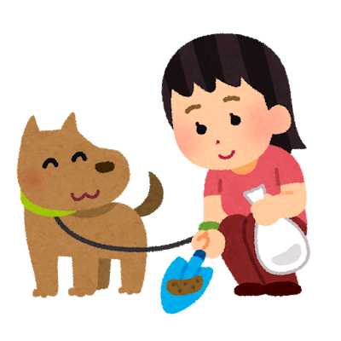
持ち帰ったふんは、トイレに流すなど適正に処理してください。
犬のおしっこに関しても、水で洗い流す等、周囲の方への配慮
をお願いします。
また、トイレはできるだけ散歩前に自宅でさせるように習慣化しましょう。

・イエローチョーク作戦にご協力ください
イエローチョーク作戦とは、路上に放置された犬のフンを見つけた際に、周りを黄色いチョークで囲い、日時を書くという取組みで、フンの存在を目立たせることにより、飼い主に周囲の目を意識させ、放置フンの減少に効果があるとされています。
長久手市役所北庁舎の入り口付近や共生ステーションにて、チョークの配布を行っておりますので、犬のフン害にお悩みの方や、犬の
散歩の際などに本作戦にご協力いただける方は、
ご自由にチョークをお持ちください。

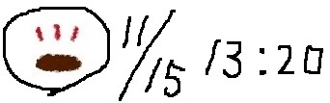

お問い合わせ先
愛知県動物保護管理センター 本所 ０５６５－５８－２３２３
長久手市役所 環境課（発行） ０５６１－５６－０６１２

